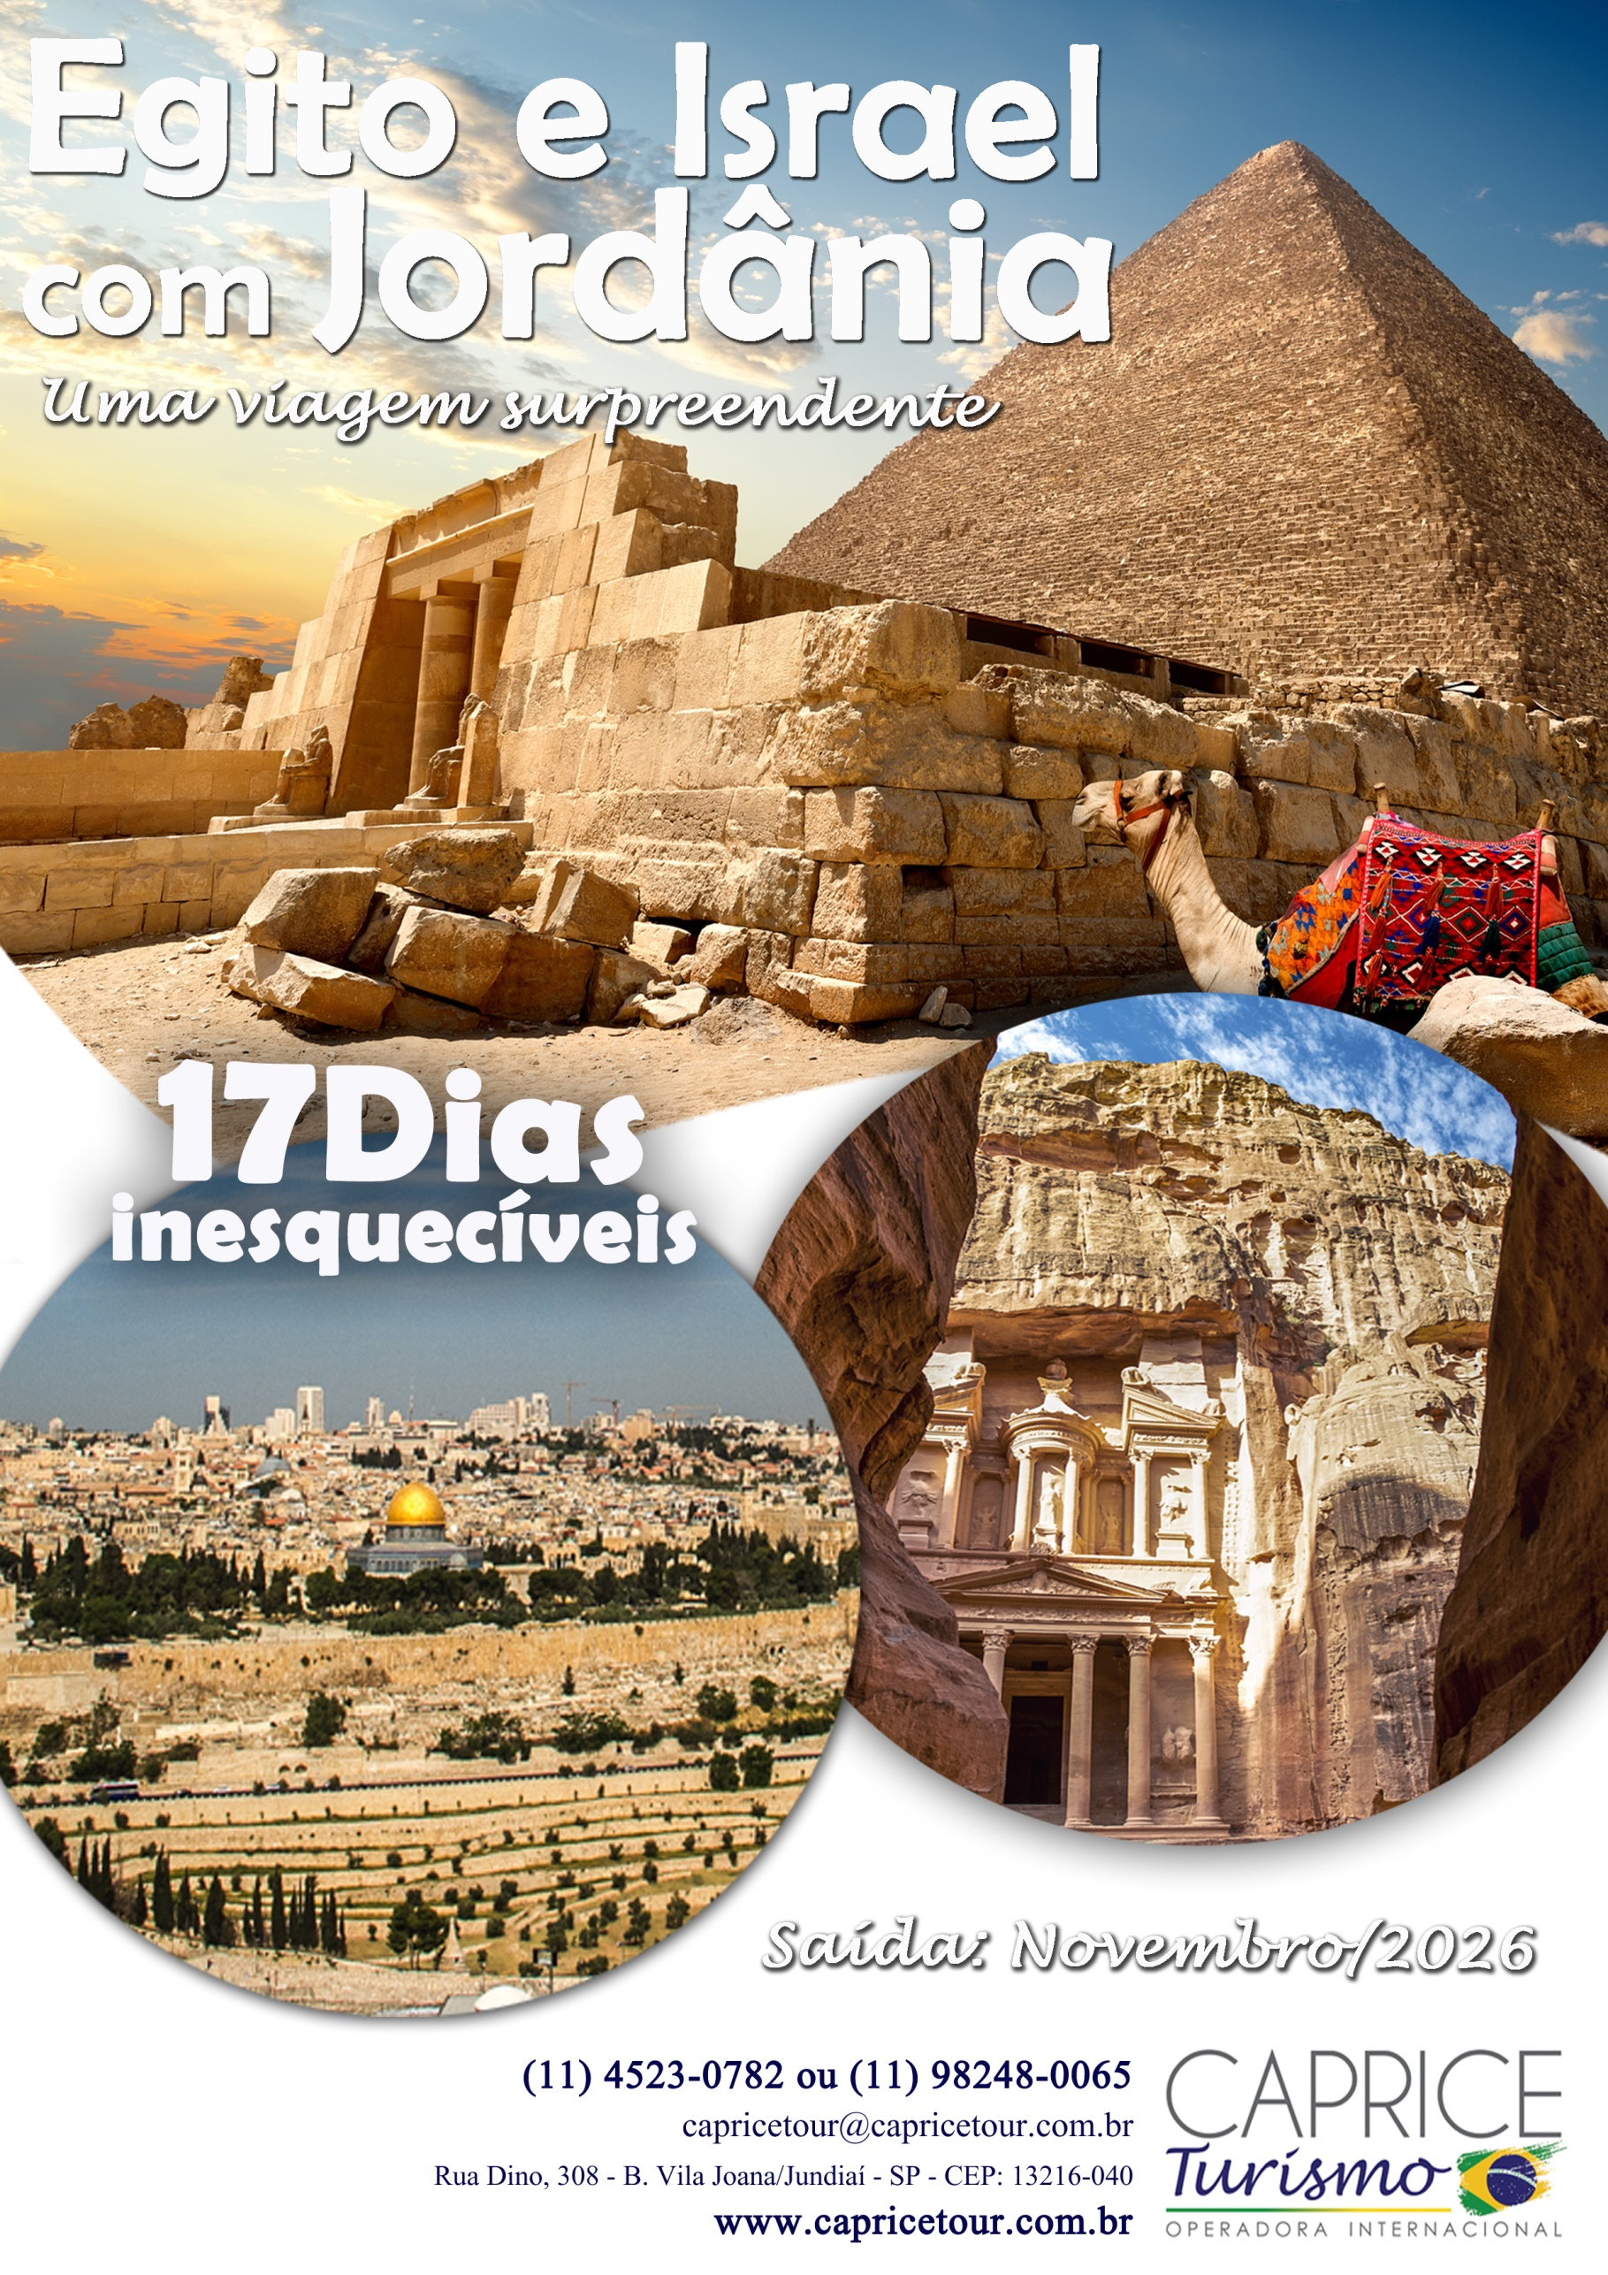**_________________________________________________________________________________________________**

**EGITO, ISRAEL E JORDÂNIA.**

**Nossa proposta de viagens ao Egito, Israel e Jordânia une cultura, história, lazer e conhecimento em uma experiência exclusiva.**

Embora os lugares em sua maioria tenham tudo a ver com assuntos relacionados a algumas passagens descritas em algum lugar da Bíblia, este grupo não terá característica religiosa doutrinária de nenhuma religião. Os integrantes deste grupo poderão professar diferentes religiões e fé, visto que não será uma viagem no contexto religioso dogmático Católico, Evangélico ou outros.

***Nossa proposta de viagem é laica***, quem procura por este perfil de grupos são pessoas de todas as religiões e fé, que NÃO desejam uma viagem religiosa com cultos, missas, rezas, orações e canções religiosas dentro do ônibus etc. São grupos bem ecléticos, onde a convivência é sempre harmoniosa.

***Contudo, nada impedirá que nos lugares visitados, após as explicações do guia, cada um possa ter no tempo livre, um momento particular e pessoal para orações, rezas ou contemplação como desejarem.***

Embora visitemos lugares históricos bíblicos, sítios arqueológicos alguns relacionados com fatos e passagens bíblicas, os guias falarão apenas das histórias dos locais visitados relacionados com passagens bíblicas ou não, bem como seus desdobramentos históricos, arqueológicos e culturais.

Conforme regras dos grupos laicos, não será permitido a integrantes do grupo fazer proselitismo, pregações religiosas, levantar voz para colocar interpretações religiosa, teológica ou dogmática, pois sabemos que cada vertente religiosa pode interpretar o mesmo assunto ou passagem bíblica de formas diferentes. Assim, nunca teremos atritos. Neste perfil de grupo, a análise e a interpretação religiosa ficarão por conta dos visitantes. Cada um no seu intimo!

Para quem preferir uma viagem religiosa, fale conosco, temos datas para Israel com padres ou líderes religiosos ao longo do ano.

[](https://www.youtube.com/watch?v=1eyaaY6gFuY)**[Assista ao vídeo da viagem, clique aqui](https://www.youtube.com/watch?v=1eyaaY6gFuY)**

**___________________________________________________________________________**

**CRONOGRAMA COMPLETO**

**Roteiro detalhado**

**1º DIA. 03/NOVEMBRO/2026 (Terça)**

**AEROPORTO DE GUARULHOS – SP | ENCONTRO DO GRUPO | EMBARQUE COM DESTINO AO EGITO – CAIRO.**

Em horário a ser determinado, encontro do grupo com a equipe da **Caprice Turismo** no Aeroporto Internacional de Guarulhos – SP em frente ao balção da Cia. Aérea.

Assistência total da equipe CAPRICE TURISMO no Aeroporto

Procedimentos de embarque e voo com destino ao Egito. Voo com conexão.

Acompanhamento do Guia Brasileiro em todo o período da viagem.

**2º DIA. 04/NOVEMBRO/2026 (Quarta)**

**CONEXÃO | DESEMBARQUE NO CAIRO – EGITO | HOSPEDAGEM.**

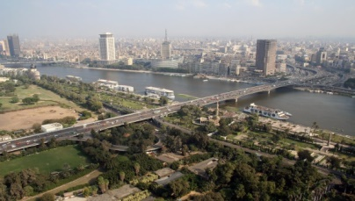Desembarque para conexão.

Segue com destino ao Egito.

Desembarque no Cairo e assistência de nossa equipe local no aeroporto.

Procedimento de visto e transporte em ônibus exclusivo para o hotel.

Hospedagem e descanso.

**INCLUSO: JANTAR.**

**3º DIA. 05/NOVEMBRO/2026 (Quinta)**

**PIRÂMIDES: QUÉOPS, QUÉFREN e MIQUERINOS | ESFINGE | NOVO MUSEU DO CAIRO.**

Café da manhã no hotel.

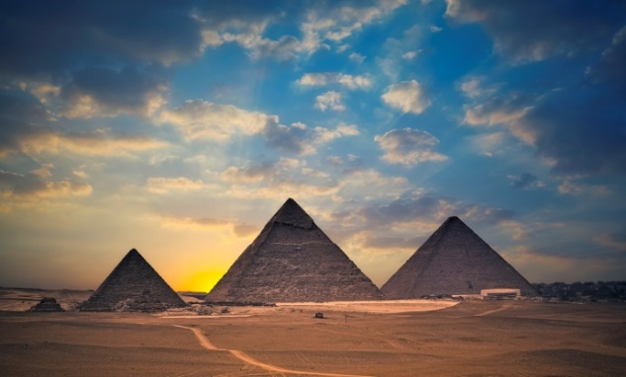**VISITA AO SITIO ARQUEOLÓGICO DAS PIRÂMIDES EM GISÉ:**

Saída do hotel em ônibus privativo, com ar condicionado e guia local em português, para uma manhã “inesquecível”.

Neste dia visitaremos um dos locais mais icônicos e impressionantes do mundo antigo: o Sítio Arqueológico das Pirâmides em Gizé, no Egito. Consideradas uma das Sete Maravilhas do Mundo Antigo, as pirâmides de Quéops, Quéfren e Miquerinos impressionam não apenas por sua grandiosidade, mas também pelo mistério que ainda envolve sua construção e propósito.

Para que desejar, teremos tempo para entrar em uma das Pirâmides.

**\*Entrada não inclusa no interior da pirâmide. Quem desejar poderá contratar localmente com o nosso guia.**

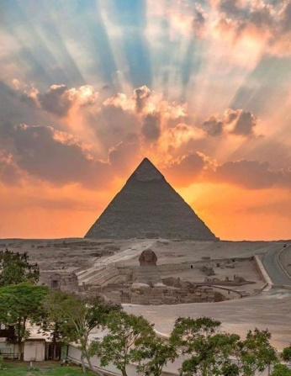**VALE DA ESFINGE:**

Na sequência da nossa visita, oiremos até o **Vale da Esfinge**, uma área de grande importância arqueológica situada aos pés da famosa **Esfinge de Gizé**. Este local fazia parte do complexo funerário do faraó Quéfren e servia como entrada cerimonial ao templo mortuário.

A **Esfinge**, esculpida diretamente na rocha, guarda o planalto de Gizé há milênios. Com seu corpo de leão e rosto humano — que muitos acreditam representar o próprio faraó Quéfren —, ela simboliza a força e a sabedoria do Egito Antigo. É uma das esculturas mais antigas e enigmáticas do mundo, e continua a fascinar visitantes e estudiosos por suas proporções impressionantes e pelo mistério de sua origem.

Durante o passeio, teremos a chance de observar de perto os detalhes dessa obra monumental e refletir sobre os mistérios e a grandiosidade da civilização egípcia.

Pausa para o almoço.

**NOVO MUSEU DO CAIRO**

Após o almoço, daremos continuidade ao nosso dia com a visita ao **Novo Museu do Cairo** (*Grand Egyptian Museum* – GEM), considerado o maior museu arqueológico do mundo dedicado a uma única civilização. Localizado próximo às Pirâmides de Gizé, o museu abriga uma impressionante coleção de artefatos do Egito Antigo, cuidadosamente preservados e organizados em modernas instalações.

Durante a visita, contaremos com as explicações do nosso guia egípcio especializado, que enriquecerá nossa experiência com detalhes históricos, curiosidades e interpretações sobre as peças em exposição.

Retorno ao hotel e descanso.

**INCLUSO: CAFÉ DA MANHÃ, ALMOÇO e JANTAR.**

***OBS.:*** Nesta noite, possibilidade (para quem desejar) de um passeio opcional de 2 horas pelo RIO NILO em um barco de luxo, com jantar a bordo, músicas árabes, e danças típicas da região, incluindo a Dança do Ventre. Vale a pena conhecer este maravilhoso passeio pelo RIO NILO. A saída do hotel em ônibus será às 20h e retorno às 00h30. O Custo do opcional é de aproximadamente **U$ 140,00** (Sujeito a alteração de valor) e deverá ser pago diretamente ao Staff egípcio na parte da manhã do dia do opcional, para reservas de mesas e jantar no barco.

**4º DIA. 06/NOVEMBRO/2026 (Sexta)**

**CAIRO | SAKARA | BAIRRO COPTA NO VELHO CAIRO | FORTALEZA DE SALADINO (CIDADELA DE SALADINO) E MESQUITA DE ALABASTRO, MUHAMMAD ALI | MERCADO ÁRABE DO CAIRO - KHAN EL KHALILI.**

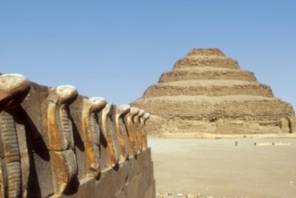Café da manhã no hotel.

**SITIO ARQUEOLÓGICO DE SAKARA:**

Saída em direção a SAKARA, um dos maiores sítios arqueológicos do mundo, onde se encontra a pirâmide escalonada do Faraó Djoser. Conhecida como a pirâmide em degraus (ou escalonada) foi erguida para o sepultamento do Faraó Djoser, por seu arquiteto Imhotep, no século XXVII a.C.

É considerada a primeira pirâmide a ser erguida do Egito, composta por seis Mastabas (de dimensões decrescentes, de baixo para cima) construídas uma sobre a outra.

O sítio arqueológico de Sakara, com sua enorme área de superfície, é um dos mais extensos de todo o Egito e o mais importante do ponto de vista histórico, o qual se estende até as pirâmides em GIZÉ. Neste complexo estão representadas todas as principais dinastias, desde a primeira com o Faraó Menés até a época Ptolomaica. Andaremos por um calçadão ainda decorado que ligava Sakara a Menfis, a primeira capital do Egito.

**BAIRRO DOS COPTAS E IGREJA DA SAGRADA FAMÍLIA.**

Visitaremos o bairro Cristão Copta, onde se encontra a Gruta da Sagrada Família, protegida pela Igreja de São Sérgio. Uma tradição muito antiga diz que a gruta foi lar para a sagrada família logo que fugiram de Belém para o Egito, quando Herodes procurava o menino Jesus para matar.

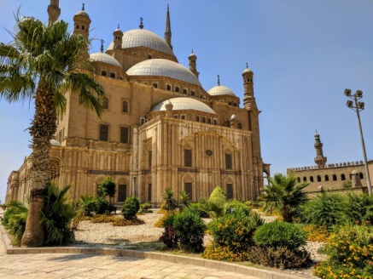**FORTALEZA DE SALADINO E MESQUITA DE MUHAMMAD ALI:**

Iremos até a FORTALEZA DE SALADINO, também conhecida como CIDADELA DE SALADINO, onde se encontra a MESQUITA DE MUHAMMAD ALI, construída em alabastro, hoje convertida em museu. Sentados no carpete da mesquita ouviremos de nosso guia, uma breve palestra sobre SALADINO e seus feitos, e sobre o surgimento e praticas do Islã e suas divisões no universo muçulmano, uma verdadeira aula! A cidadela tornou-se uma fortificação, protegendo a cidade no alto das colinas rochosas a que foi construída. Concluída em 1183 d.C, a cidadela de Saladino serviu como sede do governo no Egito por 700 anos, até ser transferido para o Palácio de Abdeen, no centro do Cairo, em 1870. No século XIV, o sultão Al-Nasir Muhammad construiu a mesquita que ainda leva seu nome, também conhecida com Mesquita de Alabastro.

**MERCADO ÁRABE DO CAIRO - KHAN EL KHALILI.**

No final do dia iremos ter tempo para fazer compras de lembrancinhas no famoso Mercado Árabe do Cairo KHAN EL KHALILI. Este mercado tem mais de 400 anos de história.

Retorno ao hotel e descanso.

**INCLUSO: CAFÉ DA MANHÃ, ALMOÇO e JANTAR.**

**5º DIA. 07/NOVEMBRO/2026 (Sábado)**

**CAIRO | MUSEU NACIONAL DA CIVILIZAÇÃO EGÍPCIA | SAÍDA EM DIREÇÃO AO MONTE SINAI | PASSAGEM PELO CANAL DE SUEZ (TÚNEL) - INICIAREMOS A ROTA DA PEREGRINAÇÃO DO ÊXODO | REFIDIM | MONTE SINAI E HOREBE.**

Café da manhã no hotel.

**MUSEU NACIONAL DA CIVILIZAÇÃO EGÍPCIA:**

Visita ao MUSEU NACIONAL DA CIVILIZAÇÃO EGÍPCIA. O **museu**, o exibe uma coleção que somam mais de 50 mil artefatos da **civilização egípcia,** desde a pré história até os dia atuais. Entre as famosas múmias está a de Ramsés II, O Grande. Ramsés II é um dos mais famosos faraós do Egito. Ele reinou entre 1279 a.C. e 1213 a.C., tendo tido um dos mais prestigiosos reinados da história egípcia, nos aspetos econômico, administrativo, cultural e militar. Teve também um dos mais longos reinados da história egípcia, governando a nação por 66 anos durante o Império Novo.

**SAÍDA EM DIREÇÃO A ROTA DO ÊXODO ATÉ O MONTE SINAI:**

Daremos início a uma das partes mais simbólicas de nossa jornada: a **viagem em direção ao Monte Sinai**, seguindo os passos do Êxodo do povo hebreu liderado por Moisés.

Viajaremos em ôn**ibus de luxo, com ar-condicionado e uso exclusivo para o grupo**, proporcionando conforto durante nossa travessia pelo deserto da Península do Sinai.

Esta rota acompanha a **épica jornada bíblica**, quando os israelitas, libertos da escravidão no Egito, caminharam rumo à Terra Prometida. **É um trajeto carregado de significado espiritual, ideal para momentos de reflexão e conexão com a história bíblica.**

**CANAL DE SUEZ:**

Passaremos pelo famoso Canal de Suez, construído para ligar o Mar Mediterrâneo ao Mar Vermelho, com o intuito de ser usado como via de circulação de navios.

Este canal artificial possui 195 km de extensão, 170 metros de largura e 20 metros de profundidade. Sem a sua existência, uma embarcação que saísse da índia, por exemplo, com destino à Europa, teria que contornar o continente africano pelo Cabo da Boa Esperança, em meses de viagem. É uma extraordinária fonte de renda para o Egito. O canal foi construído entre 1859 e 1869. Cerca de 1,5 milhão de egípcios trabalharam em sua construção, desses, aproximadamente 125 mil morreram, sobretudo de cólera.

**PASSAGEM PELO OÁSIS DE REFIDIM:**

Em seguida, continuaremos em direção sul da península do Sinai, até um hotel às margens do Mar Vermelho, no Golfo de Suez, para almoço. Continuaremos pelo deserto em direção a Refidim, local onde Moisés bateu com o cajado na rocha e dela saiu água (Êx 17), e também é o local da famosa batalha contra os Amalequitas (Êx 17.8), um oásis verdejante em meio a um deserto de sol escaldante e lindas montanhas.

**CHEGADA AO MONTE SINAI:**

Prosseguiremos viagem pelo conhecido Vale da Peregrinação até alcançarmos o tão esperado Monte Sinai e Horebe, na região chamada de Santa Catarina. Chagada no hotel no final da tarde.

Teremos uma breve reunião com o guia do grupo, para ver quem tem condições físicas para a subida na madrugada ao topo da montanha sagrada.

Em seguida teremos o jantar, e para aqueles que irão subir o Monte Sinai terão um breve descanso ate 00:30h. A subida iniciará a (01h da manhã), caso as condições climáticas permitam.

***Nota sobre o hotel do Sinai:*** Próximo ao Monte Sinai tem apenas 4 hotéis de categoria simples. Turistas geralmente passam apenas uma noite no Sinai, e talvez seja este o motivo dos hotéis serem simples. Todos os 4 hotéis são simples. Nós escolhemos o que achamos ser o melhor deles, chamado Morgenland. Mesmo sendo o melhor, não se compara com o hotel do Cairo, e os outros que ainda serão utilizados na viagem.

**INCLUSO: CAFÉ DA MANHÃ, ALMOÇO E JANTAR.**

**ATENÇÃO AS INFORMAÇÕES PARA A SUBIDA AO MONTE SINAI NA MADRUGADA SEGUINTE:**

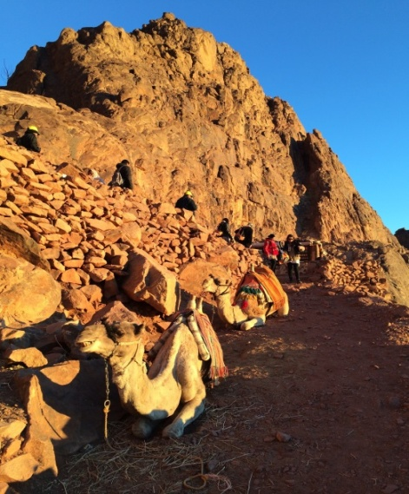*Por questões físicas, nem todos terão condições para a longa caminhada no Monte Sinai. Serão quatro horas subindo por trilhas até ao topo e duas horas para a descida.

O guia egípcio e o nosso guia brasileiro saberão precisar quem poderá ou não subir, e terão a prerrogativa de vetar quem não tiver condições.

A subida ao Monte Sinai será feita ao comando de um beduíno (guia da montanha), com as orientações que antecedem a subida, fornecidas pelo guia brasileiro e egípcio.

Dependendo das condições climáticas, não é permitido à subida, são elas: chuva, chuvisco ou se tiver chovido nas últimas 5 horas, ocorrência de neve, (pelo risco de escorregar nas pedras lisas). Vetado a subida com frio abaixo de 8 graus positivo no início da subida, significa que no topo poderá estar 3 ou 4 graus negativos, sendo perigosa e muito arriscada a subida.

Por questões de segurança, o guia brasileiro e o egípcio determinarão a possibilidade ou não da subida ao monte, observando as questões climáticas e outras.

Para os aptos a subirem será obrigatório assinar o termo de responsabilidade para a subida (entregue pelo guia).

OBS.: Após anos de experiência no local, decidimos ser bem claro e preciso nas informações sobre a subida ao Monte Sinai, para que não tomem por surpresas as condições e vetos para a subida, que muitos concorrentes preferem dar estas informações apenas quando estiverem lá*.*

**6º DIA. 08/NOVEMBRO/2026 (Domingo)**

**CAMINHADA AO TOPO DO MONTE SINAI | PARTIDA DO MONTE SINAI EM DIREÇÃO AO HOTEL AS MARGENS DO MAR VERMELHO, PRÓXIMO A FRONTEIRA COM ISRAEL NO GOLFO DE AQABA.**

**INICIO DA CAMINHADA AO TOPO DO MONTE SINAI:**

Para os que tiverem condições, à 01h da manhã iniciaremos a tão esperada caminhada a pé ao cume do monte Sinai, local onde Deus falou com Moisés, e lhe entregou as tábuas lavradas em pedra com os 10 mandamentos.

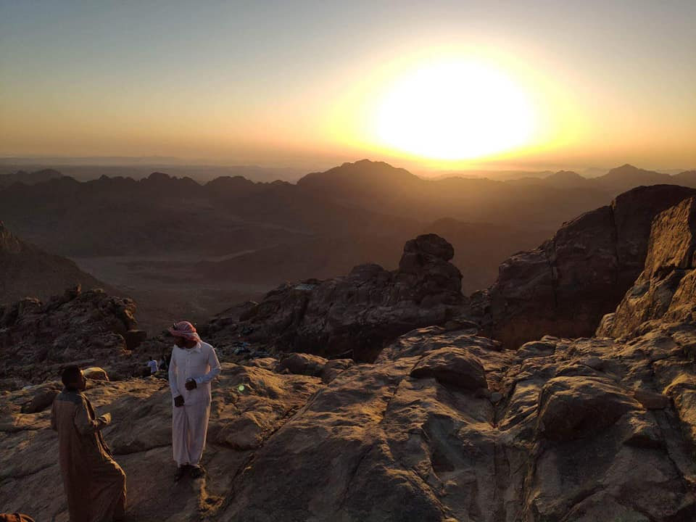A subida se iniciará na madrugada e não é fácil! Serão 7 (sete) quilômetros montanha acima. Para os aptos vale o esforço para conhecer e estar no mesmo lugar onde DEUS apareceu a Moisés. Pois em (Êx 33:18-23) Moisés roga a Deus que lhe mostre a sua glória...

Vide Êx 33.18 Então, disse Moises: Rogo-te que me mostres a tua glória. V.19: Porém Deus disse: “Eu farei passar toda a minha bondade por diante de ti e apregoarei o nome do Senhor diante de ti; e terei misericórdia de quem eu tiver misericórdia e me compadecerei de quem me compadecer. V.20: E disse mais: Não poderás ver a minha face, porquanto homem nenhum verá a minha face e viverá. V.21 Disse mais o Senhor: Eis aqui um lugar junto a mim; ali te porás sobre a penha. V.22: E acontecerá que, quando a minha glória passar, te porei numa fenda da penha e te cobrirei com a minha mão, até que eu haja passado. V.23: E, havendo eu tirado a minha mão, me verás pelas costas; mas a minha face não se verá”.

**SUBIDA ORGANIZADA POR NOSSOS GUIAS E COM AUTORIZAÇÃO DO CONTROLE DE SUBIDA.**

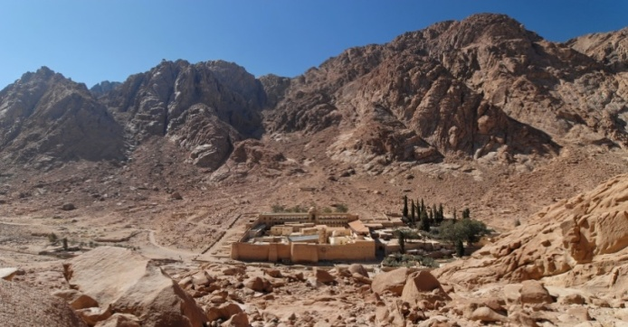O grupo iniciará a subida ao comando de um guia da montanha local, (um beduíno), que ditará o ritmo da subida e as paradas para descanso, que em média levaremos em torno de quatro horas para a subida total.

Durante a descida o grupo não descerá todos juntos, cada um descerá ao seu tempo, uns mais lentos outros mais rápidos, porém o ponto de encontro de todos será no controle de subida.

Durante a descida você terá uma privilegiada vista do Monte Horebe (com uma pequena capela branca no topo), o monte de Deus (Êx 3.1), onde DEUS falou com Moisés em uma chama na sarça ardente, ordenando que ele voltasse para o Egito (Êx 3) para libertar o povo Hebreu da escravidão.

**ORGANIZAÇÃO PARA OS QUE NÃO PRETENDEM SUBIR O MONTE:**

Para os que não subirem o monte ficarão no hotel e serão acordados e às 07h da manhã, e acompanhados de um guia, sairão em um ônibus em direção ao Mosteiro de Santa Catarina, e após passarem pelo controle de subida do Sinai, terão uma caminhada a pé por cerca de 30 minutos até o Mosteiro, onde terão uma privilegiada vista do Monte Horebe e o monte Sinai ao longe, este, é o lugar onde Deus apareceu a Moisés numa sarça ardente e disse-lhe: “Tira os teus sapatos de teus pés; porque o lugar que tu estás é terra santa” (Ex 3:5).

Deste lugar será possível ver o início das trilhas que dá acesso ao topo do Sinai que está 7 km à frente montanha acima, e assim, quem não subiu, terá oportunidade de registrar em fotos e filmagens, este lugar incrível e bíblico.

O local foi cenário de um dos épicos mais lindos já produzidos do filme “Os 10 mandamentos” filmado no local em 1956, com o ator Charlton Heston (a dica é assistir este filme antes da viagem).

**PARTIDA DO SINAI EM DIREÇÃO AO MAR VERMELHO:**

Às 8h o grupo estará no hotel do Monte Sinai.

Às 10h o grupo partirá em direção ao HOTEL no Mar Vermelho ainda no Egito.

Hospedagem e almoço.

Tarde livre para descansar e ir à praia do Mar Vermelho nas dependências do hotel, com piscina, etc...

**INCLUSO: CAFÉ DA MANHÃ, ALMOÇO E JANTAR.**

**DIA DE ENTRADA EM ISRAEL**

**7º DIA. 09/NOVEMBRO/2026 (Segunda)**

**MAR VERMELHO | CONTROLE DE FRONTEIRA EM EILAT | ENTRADA EM ISRAEL | MAR MORTO.**

Após o café da manhã, saída  bem cedo em direção à fronteira de ISRAEL.

Chegada à fronteira do Egito com Israel “neste momento deixaremos o Egito e entraremos na Terra Santa”.

Após passarmos pelos procedimentos da fronteira em Taba estaremos em Israel na cidade de EILAT, no deserto de NEGEV, no GOLFO DE AQABA.

Prosseguiremos viagem pelo deserto do Negev em direção ao norte até chegar à região do deserto da Judeia, no Mar Morto.

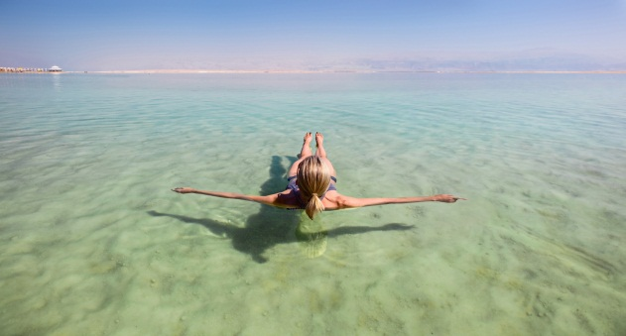**HOTEL SPA – MAR MORTO:**

Chegada ao hotel SPA e hospedagem.

Almoço no hotel. Restante do dia livre nas águas medicinais do Mar Morto.

A hospedagem no Mar Morto é fantástica, onde você poderá comprovar que realmente  você não afunda nas águas, mas simplesmente flutua devido à alta densidade de suas águas com 40% de sal, enquanto que nos mares e oceanos tem apenas de 4 a 6%. Lugar maravilhoso. Aproveite!

O Mar Morto é conhecido na Bíblia e ao longo da história, como Mar de Sal,  Mar de Arabá e Mar de Betume.

Está situado a 400 m abaixo do nível do Mar Mediterrâneo, sendo o ponto mais baixo que temos na Terra, tendo 76 Km de comprimento e 17 km de largura. O ponto mais profundo tem 914 m.

Na outra margem, do lado da Jordânia, se encontram as campinas de Moabe, que é a região de ZOAR e da bíblica SODOMA E GOMORRA (Gn. 19:24).

Aproveite para entrar nas águas no Mar Morto, ou utilizar as piscinas cobertas do hotel *Spa,* com águas aquecidas, também do Mar Morto. Flutuar em águas quentes do *Spa* do hotel, é algo incrível e relaxante!

**INCLUSO: CAFÉ DA MANHÃ, ALMOÇO E JANTAR.**

**8º DIA. 10/NOVEMBRO/2026 (Terça)**

**MAR MORTO | MASSADA | QUNRAM – CAVERNAS DO MAR MORTO | JERICÓ E MONTE DA TENTAÇÃO COM SUBIDA DE TELEFÉRICO | NAZARÉ.**

Café da manhã no hotel.

**FORTALEZA DE MASSADA:**

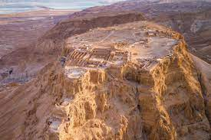Saída em direção à montanha de Massada para conhecer a famosa fortaleza construída por Herodes, uma impressionante elevação rochosa bem próxima do Mar Morto.

Por ser uma montanha praticamente inacessível no escaldante deserto da Judeia, serviu de último refúgio para os judeus zelotes, que fugiram da ocupação e destruição de Jerusalém pelas legiões romanas em 70 d.C. pelo general Tito.

Logo após Jerusalém cair nas mãos dos romanos, Massada seria o próximo alvo. Foi então que a Décima Legião Romana comandada pelo general romano Flavius Silva, que efetuou um formidável cerco à montanha que durou três anos, terminando em 73 d.C. com o suicídio coletivo de todos os ocupantes, cerca de 960 homens, mulheres e crianças, que preferiram a morte, para não serem escravizados pelos conquistadores romanos.

Ainda hoje podemos ver os restos dos acampamentos do exército romano, construídos em pedras ao redor da montanha. Também é possível ver a enorme rampa de pedra e areia, construída para se chegar ao topo da montanha para desalojar os revoltosos.

O filme “Massada Nunca Mais” conta esta triste história, filmada inteiramente neste lugar.

Subiremos a montanha de bondinho.

**QUMRAN, LOCAL DAS DESCOBERTAS DOS MANUSCRITOS DO MAR MORTO:**

Em seguida partiremos margeando o Mar Morto com destino às cavernas de Qumran, onde em 1947 foram descobertos os rolos do Mar Morto contando grande parte dos livros do Velho Testamento, sendo as cópias mais antigas que se têm notícias.

**JERICÓ:**

Chegaremos a Jericó, que hoje é um vilarejo Palestino em pleno deserto da Judeia. A **cidade mais antiga da terra**. Subiremos o **monte da tentação de Jesus** de teleférico, do alto  teremos uma privilegiada vista do sítio arqueológico da Bíblica Jericó, da conquista de Josué no final da peregrinação dos 40 anos pelo deserto, sendo a primeira cidade da conquista da Terra Santa.

Visitaremos também o local de tradição onde ficava a **árvore que Zaqueu**, o cobrador de impostos subiu para ver Jesus passar, segundo nos conta os monges eremitas que habitam no Monte da Tentação a séculos.

Seguiremos em direção norte na Galileia.

Hospedagem e descanso.

**INCLUSO: CAFÉ DA MANHÃ, ALMOÇO E JANTAR.**

**9º DIA. 11/NOVEMBRO/2026 (Quarta)**

**NAZARÉ | TIBERÍADES - PASSEIO DE BARCO NO MAR DA GALILEIA | MONTE DAS BEM AVENTURANÇAS | TABGHA - MULTIPLICAÇÃO DOS PÃES E PEIXES | CAFARNAUM | RIO JORDÃO | CANÁ DA GALILEIA.**

Café da manhã no hotel.

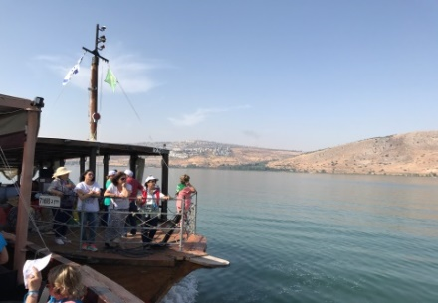**PASSEIO DE BARCO NO MAR DA GALILEIA:**

Iniciaremos o dia com um bonito passeio de barco no Lago da Galileia, também conhecido como Lago de Genezaré, onde Jesus caminhou sobre suas águas (Mt 14.22).

Relembraremos o milagre da Pesca Maravilhosa (Lc 5).  Os nomes Mar da Galileia, Lago da Galileia, Lago de Genezaré, Lago de Tiberíades, e Mar de Quinerete, são nomes diferentes mencionados na bíblia para o mesmo lago de água doce, que fica na linda e verdejante região da Galileia.

**MONTE DAS BEM AVENTURANÇAS:**

Visitaremos o Monte das Bem Aventuranças, local onde Jesus ensinou aos seus discípulos o Sermão da Montanha.

Podemos dizer que, o lugar foi uma pequena “faculdade de Jesus” para com seus discípulos.

Foi neste lugar alto, em um belo cenário, que se descortina para a incrível beleza do Lago da Galileia, como um *campus* de uma universidade. Jesus ensinou verbalizando pela primeira vez aos seus discípulos e ao mundo, em uma verdadeira aula, todo o belo e insuperável capítulo 5 de Mateus, aula conhecida como, “As Bem Aventuranças”. Venha conhecer este lugar conosco.

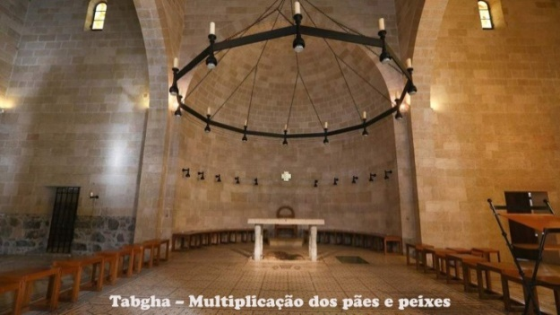**TABGHA - MULTIPLICAÇÃO DOS PÃES E PEIXES:**

Visitaremos também em Tabgha, o local da Primeira Multiplicação dos Pães e Peixes (Mc 6.30). Acredita-se que neste lugar o evento tenha acontecido, pois já era visitado desde os primeiros anos após a crucificação de Jesus. No lugar foi erguida por volta de 350 d.C. uma pequena capela, descrita pela primeira vez em 380 d.C. pela peregrina Egéria em seu livro “Intinerarium”, hoje em ruinas a 50 metros da igreja atual.

Os bizantinos no século V construíram a Igreja da Multiplicação dos Pães e Peixes, que depois foi destruída pelos persas no século VII, e resgatada a partir de escavações arqueológicas no século XIX. Da antiga igreja, foram recuperados belíssimos mosaicos, onde estão desenhados os pães e peixes do milagre descrito na Bíblia. A imagem se transformou em uma das mais reproduzidas entre os souvenires de Israel.

O prédio atual construído em 1982 reproduz a antiga igreja.

**CAFARNAUM:**

Chegaremos à bíblica aldeia de Cafarnaum, às margens do Lago da Galileia, centro do ministério de Jesus nesta região, onde visitaremos o que sobrou da casa do apóstolo Pedro (Lc 4-38), protegida pela construção de uma igreja suspensa em cima destas ruínas. Ainda em Cafarnaum, veremos ruína original da sinagoga em que Jesus pregava quando estava nesta cidade (Mc 1-21). Veremos também o total cumprimento da profecia de Jesus sobre esta cidade (Mt 11-23). Também conheceremos uma mó de azenha que Jesus se referiu no livro de (Mt 18). Sentados em bancos, à sombra de figueiras enormes, ouviremos relatos dos milagres de Jesus e outros acontecimentos realizados nesta aldeia, que foi sua residência, após ser expulso de Nazaré.

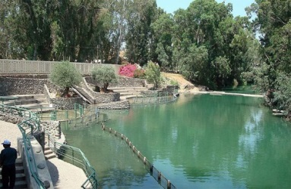**RIO JORDÃO – LOCAL YARDENIT.**

Prosseguiremos até o Rio Jordão, um dos lugares mais significativos da Terra Santa. É aqui que recordaremos o Batismo de Jesus por João Batista. Aos que desejarem, teremos um tempo para entrar nas águas do rio.

**Nota.** O local que visitaremos se chama Yardenit, que conta com uma excelente estrutura para receber peregrinos do mundo todo. Aos que desejarem, haverá um tempo para entrar nas águas do rio. Para isso, é possível alugar uma bata branca no local (Não incluso), com custo aproximado de US$ 20,00 (valor sujeito a alteração).

Retorno ao hotel e descanso.

**CANÁ DA GALILEIA:**

No final da tarde sairemos para Caná da Galileia, para relembrar o Primeiro Milagre de Jesus, transformando água em vinho, onde visitaremos uma Igreja Franciscana que guarda em seu subsolo, restos de uma sinagoga de dois mil anos, e, segundo escavações arqueológicas realizadas, comprovou ser da mesma época do milagre, como Caná de dois mil anos, que era um pequeno vilarejo e não poderia haver mais que uma sinagoga.

Retorno ao hotel e descanso.

**INCLUSO: CAFÉ DA MANHÃ, ALMOÇO E JANTAR.**

**10º DIA. 12/NOVEMBRO/2026 (Quinta)**

**NAZARÉ | CESAREIA MARÍTIMA | TEL AVIV | JAFA | JERUSALÉM.**

Café da manhã no hotel.

**NAZARÉ:**

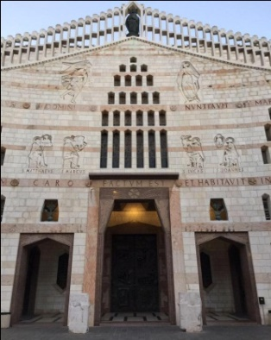Saída em direção à pitoresca cidade de Nazaré, onde visitaremos a Igreja da Anunciação de Maria, construída para proteger as ruínas da casa de Maria e de José, local onde o anjo Gabriel encontrou com Maria e anunciou à ela o nascimento do Messias (Lc 1-6): “E o Santo que de ti há de nascer, será chamado Filho de Deus” (Lc 1-35).

Em Nazaré, bem perto da casa de Maria, visitaremos a cripta da Igreja de São José, onde pela tradição fica a carpintaria de José em uma caverna. Nichos existentes na parede da gruta para colocação de ferramentas demonstram ter sido no passado uma oficina.

O local, bem escondidinho, próximo da grandiosa basílica, teria sido identificado por arqueólogos do vaticano como local de uma carpintaria, e, que por Nazaré ser uma cidade muito pequena, logo os arqueólogos fizeram associação com o carpinteiro José.

Ao entrar no subsolo da pequena igreja de São José, construída em 1914, os visitantes poderão ver, sob um vidro no chão, o lugar onde Jesus teria trabalhado com seu pai carpinteiro.

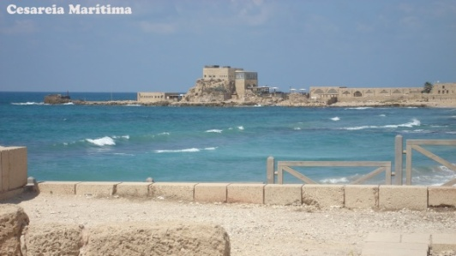**CESAREIA MARÍTIMA:**

Prosseguimento pela estrada litorânea, a antiga Via Maris, para chegar à Cesareia Marítima. Passaremos ao longo desse dia, visitando os seguintes locais: as belíssimas escavações de Cesareia Marítima, cidade construída por Herodes, que a dedicou ao imperador romano César Augusto. Também foi residência oficial de Pilatos. Nesta cidade, o apóstolo Paulo ficou preso por dois anos antes de ser enviado para Roma (At 27). A cidade ainda está em constantes escavações. Cesareia era belíssima! Hoje, podemos ver as ruínas do que foi no passado o Palácio de Pilatos, que se destacava à beira do Mediterrâneo. No enorme hipódromo, em estilo Romano, ainda há arquibancadas e murais com afrescos originais. Ainda em Cesareia, veremos o belo teatro ao ar livre construído por Herodes, onde, ainda hoje, são realizados shows, peças teatrais e musicais.

**TEL AVIV:**

City Tour por Tel Aviv, a cidade branca. Desde 2003 Tel Aviv é reconhecida pela UNESCO como Patrimônio Mundial da Humanidade, a qual conta atualmente com mais de 4.000 edifícios construídos no estilo Bauhaus.

Uma metrópole que muitos acham ser a capital de Israel, quando na realidade a capital é Jerusalém a três mil anos desde o rei Davi.

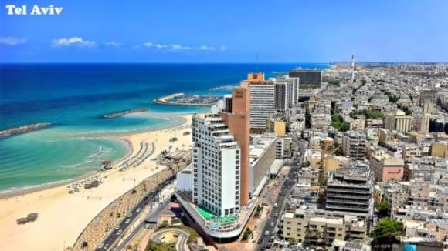Tel Aviv é relativamente nova, tem cem anos apenas, mas é uma movimentada e moderna cidade, com praias de fina areia dourada, atmosfera agitada que lembra o Rio de Janeiro, e possui um deslumbrante calçadão da praia e muitas opções de diversões, com sabor autêntico de Oriente Médio, para não mencionar a boa comida e o café de qualidade.

Fica a quarenta minutos de Jerusalém, mas tem um ritmo e uma vibração totalmente diferente, Jerusalém é uma cidade religiosa de incomparável beleza e tem sido há milênios uma cidade inspiradora para milhares de pessoas de todo o mundo.

Embora Tel Aviv e Jerusalém sejam duas cidades movimentadas, vibrantes e intrigantes, geograficamente próximas, elas são completamente diferentes, oferecem uma infinidade de atrações, paisagens, aromas e sabores distintos.

**JAFFA:**

Em seguida visitaremos o porto de Jaffa, considerado um dos portos mais antigos do mundo, de onde surgiu Tel Aviv.

Jaffa é hoje uma cidade vibrante, surpreendente e inovadora. Pitorescas ruelas, galerias de arte, butiques exclusivas, edifícios antigos, marcos maravilhosos e uma abundância de restaurantes autênticos do Oriente Médio. As ruas de Jaffa estão cheias de surpresas. Andando pelas estreitas ruas de pedra da antiga Jaffa, descubra os pátios escondidos e observe os pequenos detalhes - azulejos de cerâmica pintados, pequenas esculturas e terraços abertos.

No final da tarde chegada em Jerusalém.

Hospedagem e descanso.

**INCLUSO: CAFÉ DA MANHÃ, ALMOÇO E JANTAR.**

**11º DIA. 13/NOVEMBRO/2026 (Sexta)**

**JERUSALÉM | MONTE DAS OLIVEIRAS | PANORÂMICA DE JERUSALÉM E DO VALE DO CEDRON | IGREJA DAS LAGRIMAS DO SENHOR “DOMINUS FLEVIT” | GETSÊMANI | BASÍLICA DA AGONIA DE JESUS | MONTE SIÃO: CENÁCULO | TUMBA DE DAVI | CASA DE CAIFÁS: JESUS FICOU PRESO – PEDRO NEGOU JESUS.**

Café da manhã no hotel.

**MONTE DAS OLIVEIRAS – VISTA PANORÂMICA DE JERUSALÉM:**

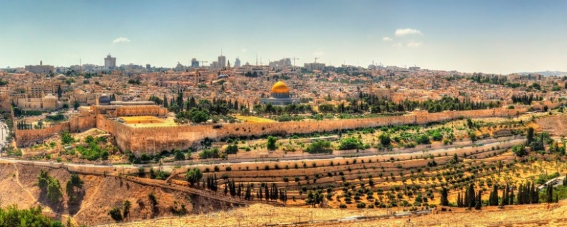

Saída para a panorâmica no alto do **Monte das Oliveiras**, onde apreciaremos a mais bela vista de toda Jerusalém. Neste local, como em um passeio de balão olhando para a cidade histórica, teremos uma verdadeira aula da geografia sobre a cidade, com apontamentos feitos pelo guia, dos lugares históricos e Bíblicos da cidade de Jerusalém.

Do alto Teremos uma maravilhosa vista, em especial do “Domo da Rocha” de cúpula dourada, que no mesmo terreno do Monte Moriá, onde no passado Abraão iria sacrificar Isaque (Gênesis, 22), e onde o rei Salomão construiu o famoso templo de Jerusalém, inaugurado por volta do ano 1000 D.C., e destruído pelo Babilônico Nabucodonosor, em 586 a.C..

Também teremos uma vista privilegiada do Monte Sião, cuja parte mais baixa no vale do Cedron estão as escavações da antiga cidadela do Rei Davi.

Teremos uma vista maravilhosa da Cidade Velha para não esquecer jamais!

**IGREJA DAS LAGRIMAS DO SENHOR “DOMINUS FLEVIT” QUE MARCA O LUGAR ONDE JESUS CHOROU SOBRE JERUSALÉM:**

Iniciaremos a descida a pé, do **Monte das Oliveiras** em direção à **igreja de Dominus Flevit**, que marca o local onde Jesus chorou sobre Jerusalém (Lc 19-41).

Deste local, estaremos mais próximo da conhecida **Porta Formosa do templo** (Porta Dourada).

A Porta Formosa era assim chamada pelos seus ricos adornos, que dava do átrio dos gentios para o átrio das mulheres, em frente do pórtico de Salomão (At 3:11). Media 25 metros de altura por 21 metros de largura, sendo necessário o trabalho de vinte homens para abrir e fechá-la, feita de metal, toda coberta de ouro e prata (At 3:1-11).

**GETSÊMANI:**

Descendo mais um pouco o Monte das Oliveiras, chegaremos ao Getsêmani, local onde Jesus com frequência, costumava se retirar para orações com seus discípulos. Neste lugar Jesus orou angustiado dizendo: “Pai, se possível passa de mim este cálice”. Ali ele foi traído por Judas, preso e conduzido à casa de Caifás (Lc 22:39).

**BASÍLICA DA AGONIA DE JESUS:**

Para guardar este local foi construída a Basílica da Agonia de Jesus, local este em que Judas deu o beijo da traição e Jesus foi preso. Também conhecida como Igreja das Nações.

Esta igreja logo completará 100 anos. Inaugurada em 1924, foi projetada pelo arquiteto Barluzzi.

**MONTE SIÃO**

O famoso monte Sião, que foi cenário de acontecimentos importantes com a presença de JESUS.

**O Monte Sião é citado inúmeras vezes no novo testamento, de todas essas citações, quatro são importantes e iremos conhecer:**

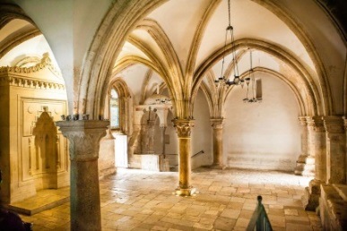**1º** Conheceremos o **cenáculo** que fica localizado  no mesmo terreno do antigo da época  da **última pascoa** e da **instituição da Eucaristia** ou Ceia com a presença de Jesus.

**2º** Também é o local da **descida do Espírito Santo** no dia do Pentecostes  (At 2),

**3º** É o mesmo lugar onde **Jesus lavou os pés dos seus  Discípulos** (Jo 13).

**4º Casa de Caifás: Jesus ficou preso neste lugar na noite que antecedeu sua morte – Pedro negou Jesus.**

Visitaremos as dependências da casa de Caifás (ruínas), logo abaixo da igreja de São Pedro no Monte  Sião; “do Getsêmani, Jesus foi conduzido até a casa do Sumo Sacerdote Caifás logo após ser preso (Jo 18:12)”.

Em cima desta casa, para proteger o que restou foi construída uma belíssima Igreja, chamada de “Igreja de São Pedro do Galicanto”, (Saint Peter in Gallicantu) lugar onde **Pedro negou Jesus três vezes** (Jo 18.27).

**TUMBA DE DAVI:**

Próximo do cenáculo visitaremos uma pequena Sinagoga onde a tradição judaica acha ser o mausoléu do rei Davi, o segundo rei de Israel (At. 2:29).

**INCLUSO: CAFÉ DA MANHÃ, ALMOÇO E JANTAR.**

**12º DIA. 14/NOVEMBRO/2026 (Sábado)**

**JERUSALÉM | BELÉM | MUSEU DO HOLOCAUSTO (YAD VASHEM) | MURO OCIDENTAL (LAMENTAÇÕES)**

Café da manhã no hotel.

**BELÉM:**

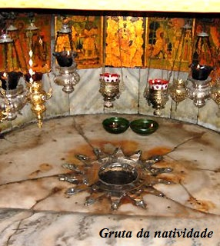Saída com destino a Belém, para visitar Igreja da Natividade, que guarda em seu interior a Gruta do Nascimento de Jesus. Trata-se da igreja mais antiga da terra em atividade recentemente restaurada.

Foi a partir do ano 340 d.C., que a Gruta da Manjedoura passou a ser protegida pela construção da Igreja da Natividade realizada a pedido da Imperatriz Helena.

“Naqueles dias, foi publicado um decreto de César Augusto, convocando toda a população do império para recensear-se”.

Todos tinham que alistar-se, cada um à sua própria cidade. Assim José saiu da Galileia, da cidade de Nazaré para a Judéia, a cidade de Davi, chamada Belém. Por ser ele da casa e da família de Davi, a fim de alistar-se com Maria, sua esposa, que estava grávida. “Estando eles ali, aconteceu que ao completar os dias, ela deu a luz a seu filho primogênito, enfaixou-o e o deitou numa manjedoura, porque não havia lugar na hospedaria” (Lc 2).

Belém também é a cidade natal do rei Davi (I Sm 17, 12-15).

**YAD VASHEM,  MUSEU DO HOLOCAUSTO.**

O Museu de Yad Vashem, em Jerusalém, recorda os milhões de judeus que morreram nos campos de concentração  durante a II Guerra Mundial. Entre documentação e fotografias  encontram-se testemunhos gravados de quem sobreviveu ao holocausto. O museu é testemunho de um momento histórico que marcou a história do judaísmo.

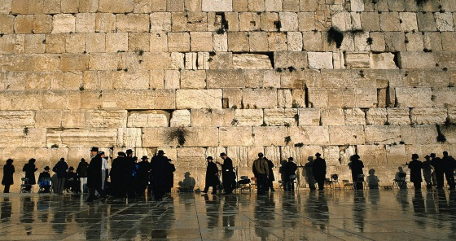**MURO OCIDENTAL (LAMENTAÇÕES):**

Chegaremos até o Muro Ocidental ou Muro das Lamentações, o segundo local mais sagrado do judaísmo, atrás somente do antigo Santo dos Santos, do Antigo Templo. Ao longo das gerações desde a destruição do templo, o Muro das Lamentações foi o vestígio mais próximo do local do Santuário do Templo. Durante séculos, judeus de todo o mundo têm ido lá para lamentar a perda do seu templo.

No muro encontraremos pessoas de diferentes nacionalidades e religiões "abrindo seus corações” com orações, por acreditar que o muro possui um enorme significado espiritual. É tradição para as pessoas que visitam o local escrever seus pedidos e colocar nas rachaduras do muro, acreditando-se que a mensagem chegará até Deus.

Retorno ao hotel e descanso.

**INCLUSO: CAFÉ DA MANHÃ, ALMOÇO E JANTAR.**

**13º DIA. 15/NOVEMBRO/2026 (Domingo)**

**JERUSALÉM | *MONTE MORIÁ - ESPLANADA DO TEMPLO DE SALOMÃO – TERRENO OCUPADO PELO DOMOS DA ROCHA E MESQUITA AL AQSA |PORTA DAS OVELHAS | TANQUE DE BETESDA E IGREJA DE SANTA ANA | VIA DOLOROSA E SANTO SEPULCRO | TEMPO LIVRE a partir de 15 horas no setor árabe para comprinhas.**

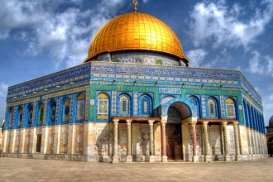Café da manhã no hotel.

**\*O DOMO DA ROCHA – CÚPULA DOURADA – MONTE MORIÁ – LOCAL DO ANTIGO TEMPLO.**

Saída para iniciar o dia com uma das visitas mais emblemática e linda de Israel e Jerusalém, o monte Moriá! Local onde estava o templo de Salomão destruído por Nabucodonosor em 587 Antes de Cristo. O local hoje esta ocupado pelo **DOMO DA ROCHA** - cúpula dourada (desde 691 DC) e a mesquita de Al-Aqsa. Local do pedido do sacrifício de ISAQUE a Abraão.

\**Esta visita está sujeita às condições locais e à autorização no dia.*

**PORTA DAS OVELHAS:**

Sairemos próximo do histórico e bíblico Portão das Ovelhas, lugar do triste **apedrejamento de Santo Estêvão**, o primeiro mártir da Igreja (At 6-8 e 7-54)

**TANQUE DE BETESDA:**

Chegaremos ao tanque de Betesda. Em João, capítulo 5, está escrito: “Próximo à Porta das Ovelhas, há um tanque, chamado em hebraico Betesda, o qual tem cinco alpendres”. Estaremos no local exato do famoso e bíblico tanque de Betesda, local da famosa **cura do paralítico por Jesus**, que diz: “Levanta-te, toma tua cama e anda”. Suas ruínas ainda são bem visíveis, preservadas graças à construção de uma basílica bizantina no século IV, por Constantino.

**IGREJA DE SANTA ANA:**

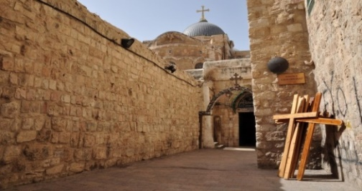Visitaremos a Igreja de Santa Ana, em cuja Cripta guarda a **gruta residência de Joaquim e Ana, os pais de Maria,** antes de se mudarem para Nazaré, local reconhecido desde a época dos cruzados.

**VIA DOLOROSA TRADICIONAL:**

Em seguida, sairemos do Tanque de Betesda em direção ao Santo Sepulcro, **percorrendo as estações da Via Dolorosa (não em procissão)**. Seguiremos até o local onde os romanos crucificavam em Jerusalém, hoje, o Santo Sepulcro.

**SANTO SEPULCRO:**

Visitaremos dentro do Santo Sepulcro, os locais da **crucificação, morte, sepultamento e ressurreição de Jesus**. Localizado no Bairro Cristão da Cidade Antiga de Jerusalém, onde segundo a tradição (Jo 19, 41-42), Jesus teria sido crucificado, sepultado e, ao terceiro dia, ressuscitado. A Igreja do Santo Sepulcro foi construída pela mãe do imperador Constantino, a imperatriz Helena e inaugurada por volta do ano 340.

**JARDIM DA TUMBA VAZIA (Evangélico):**

Para quem preferir, levaremos para visitar. Não é possível visitar os dois.

**TEMPO LIVRE PARA COMPRAS DE LEMBRANCINHAS: (Possibilidade devido ao tempo)**

Tempo livre na “Vinte e Cinco de Março” de Jerusalém no portão de Jaffa, no Setor Árabe da Cidade Velha, para compra de lembrancinhas. Um lugar bem pitoresco com mais de mil lojinhas no estilo árabe! Mas, para quem não aprecia este estilo de lojas, a 50 metros fica o “Mamila Center”, a rua “Oscar Freire” de Jerusalém, com lojas de grife, restaurantes e bons cafés. Divirtam-se!

*Obs: 25 de Março, e Oscar freire, são nomes dados por nós a estes lugares, somente para ilustrar a diferença dos dois lugares de compras.*

Retorno ao hotel e descanso.

*Depende das condições e autorização.

**INCLUSO: CAFÉ DA MANHÃ E JANTAR. *Não incluso almoço neste dia.***

**DIA DE ENTRADA NA JORDÂNIA**

**14º DIA. 16/NOVEMBRO/2026 (Segunda)**

**JERUSALÉM - JORDÂNIA - A TERRA DOS MOABITAS | MONTE NEBO | PETRA.**

Café da manhã saída para a fronteira de Israel com a Jordânia. Dia todo de viagem em ônibus.

Procedimentos de visto e entrada no Reino da Jordânia.

Neste momento estaremos andando pela antiga Moabe da bíblia.

Relembraremos a triste realidade de Ló e suas filhas, que fugindo da destruição de Sodoma e Gomorra foram em direção às campinas de Moabe próximo ao Monte Nebo - atual Jordânia.

Viajaremos em direção sul no deserto jordaniano até alcançar  incrível cidade de PETRA - cidade do povo NABATEU, a Selá da Bíblia.

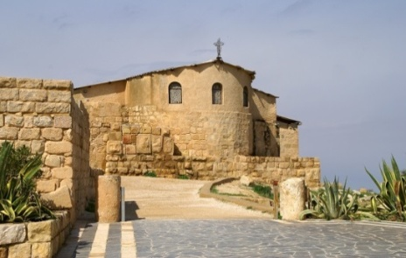No caminho visitaremos o Monte Nebo.

**MONTE NEBO:**

Monte Nebo, onde Moisés avistou a Terra Prometida conforme as palavras do livro de (Dt 34). Neste lugar Moisés colocou Josué no seu lugar para comandar o povo na conquista da Terra Santa e prosseguir até Jericó atravessando o Rio Jordão. Também foi o local da morte Moisés.

Do alto do Monte Nebo (Cume de Pisga) avistaremos o belo Vale do Rio Jordão, a cidade de Jericó, as montanhas de Samaria e as colinas da Judéia.

Continuação da viagem.

No final da tarde chegada a Petra.

Hospedagem descanso.

**INCLUSO: CAFÉ DA MANHÃ, ALMOÇO E JANTAR.**

**15º DIA. 17/NOVEMBRO/2026 (Terça)**

**PETRA – DIA DE VISITA A CIDADE ROSA ESCULPIDA EM ROCHAS – TERRA DOS NABATEUS – JÁ FOI CENÁRIO DE FILMES, UM ESPETÁCULO DAS SETE NOVAS MARAVILHAS DO MUNDO.**

Café da manhã no hotel.

**AS RUÍNAS DE PETRA:**

Saída para visitar à extraordinária cidade de Petra “a cidade rosa”, centro da civilização nabatéia que floresceu durante 500 anos.

Esculpida diretamente nos penhascos vibrantes de vermelho, branco, rosa e arenito, a cidade pré-histórica da Jordânia ficou "perdida" para o mundo ocidental por centenas de anos.

Localizada no meio de vales e montanhas rochosas do deserto, no sudoeste do Reino Hachemita da Jordânia, Petra já foi um próspero centro comercial e a capital do império Nabateu entre 400 a.C. e 106 d.C.

A cidade ficou vazia e quase em ruínas por séculos. Somente no início do século XIX, um viajante europeu se disfarçou com roupas beduínas, fingindo-se de mudo e se infiltrou no local misterioso.

Petra foi ocupada por volta do ano 1200 a.C. pelos Edomitas. Durante o século VI a.C., a cidade esculpida nas rochas, foi colonizada pelos Nabateus, que forçaram os Edomitas a mudar-se para o sul da Palestina. Foram os Nabateus 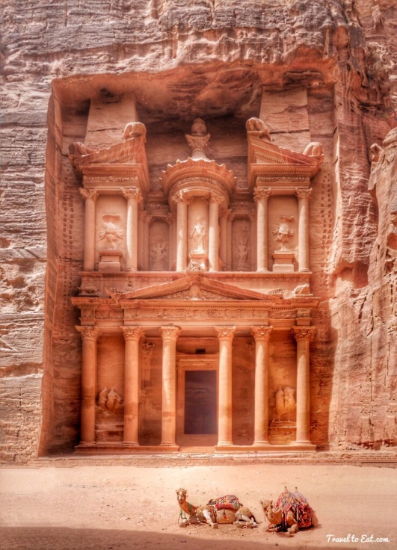que deram o nome de Petra ao enclave e nomearam a cidade como sua capital.

Os Nabateus, nômades beduínos, criaram a cidade há cerca de 2000 anos entre um círculo de impenetráveis montanhas, unicamente acessível através de um estreito desfiladeiro com 1 km, que evitava as invasões, e é o único acesso  hoje.

O templo do tesouro Al Khazneh é a construção mais famosa de Petra. O resto da caminhada por Petra inclui ainda a visitas a construções menos famosas, mas tão impressionantes quanto o Templo do Tesouro. É o caso do Teatro e das Tumbas dos Reis, e também se encontram vestígios de várias épocas: o teatro romano, os túmulos reais, casas de vários períodos, câmaras funerárias, salões de banquetes, banhos, etc.

As ruínas que restaram em Petra foram redescobertas pelo explorador suíço Johann Ludwig Burckhardt em 1812 e o local tornou-se objeto de curiosidade de visitantes e arqueólogos. Em 1985 Petra, foi reconhecida pela Unesco como Patrimônio da Humanidade.

A visita se iniciará às 8 horas da manhã. Caminharemos a pé pela história desta cidade esculpida em rocha, e seremos acompanhados por um guia jordaniano que nos levará pelos caminhos e corredores esculpidos com rara beleza.

Retorno ao Hotel e tempo para descanso.

**INCLUSO: CAFÉ DA MANHÃ, ALMOÇO E JANTAR.**

**16º DIA. 18/NOVEMBRO/2026 (Quarta)**

**PETRA | WADI RUM | AMÃ.**

Café da manhã no hotel.

**WADI RUM - VALE DA LUA:**

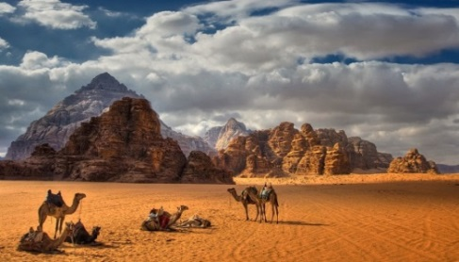Saída do hotel em direção ao deserto WADI RUM.

Chegada e passeio de 2 horas em carro aberto (tipo safári) pelo intocado deserto da Jordânia conhecido como WADI RUM, (vale da lua).

As incríveis paisagens deste deserto farão com que você se sinta dentro de dois famosos filmes cujas locações foram neste local: o clássico filme Laurence da Arábia (1962). Em 2015 voltou a emprestar sua paisagem para o cinema hollywoodiano produzir Perdidos em Marte com Matt Damon.

Wadi Rum é um dos poucos lugares do mundo praticamente intocados pelo homem, e a escolha do cenário para recriar Marte não poderia ter sido melhor. A sensação é a mesma como se estivéssemos em outro planeta, inabitado, no qual o silêncio predomina a maior parte do tempo e a paisagem é dividida em uma imensidão de areia e rochas de até 1800 metros de altura.

Segue viagem com destino Amã.

Chegada ao Hotel, hospedagem e descanso.

**INCLUSO: CAFÉ DA MANHÃ, ALMOÇO E JANTAR.**

**17º DIA. 19/NOVEMBRO/2026 (Quinta)**

**AMMAN | AEROPORTO DE AMÃ – EMBARQUE DE RETORNO AO BRASIL.**

Café da manhã no hotel.

Em horário a ser determinado, transfer com destino ao Aeroporto. Procedimentos de check-IN

Embarque em voo de retorno ao Brasil. Voo com conexão.

Segue embarque com destino ao Brasil.

Desembarque no Aeroporto Internacional de Guarulhos – SP***.***

**INCLUSO: CAFÉ DA MANHÃ.**

**OBS.: As visitas poderão ser invertidas de dias e de sequência sem prejudicar o roteiro.**

**Fim dos nossos serviços.**

**Uma Jornada Inesquecível: Egito, Israel e Jordânia.**

Pelos caminhos da fé, da história e da emoção!

Prepare-se para viver uma experiência transformadora! Uma viagem que vai além do turismo — é um mergulho profundo nas raízes da fé, da cultura e da humanidade.

Começamos pelo fascinante **Egito**, onde o passado ganha vida no coração do **Cairo**. Você vai se encantar diante das grandiosas **Pirâmides de Gizé**, encantar-se com os tesouros do **Museu Egípcio** e sentir a espiritualidade pulsar ao subir o sagrado **Monte Sinai**, onde Moisés recebeu os Dez Mandamentos.

Em **Israel,** cada passo é uma conexão direta com a Bíblia. Caminharemos pelas ruas de Jerusalém, sentiremos a paz do **Mar da Galileia**, visitaremos **Belém**, **Nazaré**, o **Monte das Oliveiras**, o **Getsêmani** e o lugar onde Jesus foi batizado, no **Rio Jordão**. É impossível não se emocionar!

Fechamos com chave de ouro na impressionante **Jordânia**, conhecendo o imponente **Monte Nebo**, de onde Moisés avistou a Terra Prometida, a impressionante cidade de **Petra** com seu **Templo do Tesouro**, e o místico **Deserto de Wadi Rum**, cenário de filmes e lendas.

***Venha viver essa jornada que toca a alma e renova o espírito.***

***Será uma viagem que ficará para sempre no seu coração!***



**_______________________________________________________________________________**

**ITENS INCLUSOS NESTE PACOTE:**

**01 -** Passagens aéreas em trechos internacionais em classe econômica;

**02 -** Todas as taxas de embarque;

**03 -** Visto do Egito e taxas de fronteiras;

**04 -** Hotéis categoria ***4 estrelas Standard***;

**05 - Alimentação conforme descrito no roteiro;**

**06 -** Café da manha e jantares no hotel de hospedagem, almoços quando incluso será oferecido em excelentes restaurantes ou em hotéis;

**07 -** Seguro internacional médico e de bagagem ***(Com limite de idade: até 85 anos);***

**08 -** Todos os passeios e ingressos para visitas conforme necessidades do roteiro;

**09 -** Todos os transfers terrestres fora do Brasil aeroporto/hotel/aeroporto;

**10 -** Acomodações em quarto para duas pessoas (duplo). Para quarto individual, acréscimo no valor.

**11 -** Ônibus exclusivo para o grupo fora do Brasil durante os passeios.

**12 -** Guia profissional Caprice acompanhara o grupo desde o Brasil, permanência e retorno;

**13 -** Guia(s) locais, falando em Português ou portunhol.

**14 -** Todas as gorjetas para guias, motoristas e carregadores de mala, desde que o hotel ofereça este tipo de serviço. (Não incluso em Fronteiras – Aeroportos e Portos)

**15 -** Permitido UMA MALA com até 23 kg por pessoa nos voos internacionais na classe econômica.

**16 -** Kit viagem Caprice: Mochila, porta voucher, etiquetas.

**ITENS NÃO INCLUSOS NESTE PACOTE:**

**01 -** Lavanderia / telefonemas / extras de qualquer natureza;

**02 -** Almoços não mencionados no roteiro;

**03 -** Bebidas;

**04 -** Passaportes (daremos orientações);

**05 -** Visitas e passeios opcionais;

**06 -** Multa por excesso no número e peso de bagagens;

**07 -** Refeições servidas no quarto do hotel;

**08 -** Refeições não descritas no roteiro.

**09 -** Consumo do frigobar.

**10 -** **Formulário de entrada em Israel ETA-IL**: Aproximadamente **U$10,00** por pessoa que deverá ser solicitado a 30 dias da viagem. A Caprice Turismo dará todas as informações.

**INFORMAÇÕES SOBRE O ETA-IL:**

- O ETA-IL é uma Autorização Eletrônica de Viagem para entrada em Israel;

- Todos os viajantes de países isentos de visto, como o Brasil, precisam apresentar essa Autorização Eletrônica de Viagem para entrar no país;

- O processo de obtenção do ETA-IL é bem acessível. Dessa maneira, seguindo todos os passos, a autorização é aprovada e permitirá a sua entrada em Israel facilmente. Não se preocupe;

- No período de 30 dias antes da viagem, a CAPRICE TURISMO organizara todo o processo juntamente com os passageiros inscritos na viagem.

**PARA INSCRIÇÃO, É PRECISO:**

**01 -** Preenchimento da ficha de inscrição. Consulte nossos agentes de viagem;

**02 -** Contrato assinado com as formas de pagamentos acordada;

**03 -** Preenchimento da ficha de saúde;

**PARA VIAGEM, É PRECISO:**

**01 -** Passaporte com validade não inferior a 6 meses da data de retorno dessa viagem;

**02** **-** Para brasileiros com dupla cidadania, aconselhamos a utilização do passaporte brasileiro para embarque;

**03 -** Certificado de vacinação internacional com o comprovante da vacina de febre amarela.

**SOBRE VOOS NACIONAIS: IMPORTANTE**

Passageiros inscritos nesta viagem, que precisarão contratar voos nacionais com destino ao Aeroporto Internacional de Guarulhos - SP (Trecho IDA e VOLTA), **ATENÇÃO:** antes de fazer a compra dos bilhetes aéreos, consultar a CAPRICE TURISMO, para dar orientações e informar os horários exatos dos voos internacionais, assim como o horário de encontro do grupo no aeroporto.

Os voos internacionais estão sujeitos a alterações de horários a qualquer momento, e a CAPRICE TURISMO aconselha que a compra dos bilhetes aéreos nacionais sejam feitas entre 80 e 60 dias da viagem, após consulta sobre possíveis alterações de horários.

**SOBRE O AÉREO DESTE PACOTE:  
1 -** A aquisição dessa viagem é possível apenas com a compra do **PACOTE COMPLETO** (Parte Terrestre e Aérea);

**2 -** Não será permitido desvincular do PACOTE a Parte Terrestre ou Parte Aérea;

**3 -** Por ser tratar de um grupo, a Cia. Aérea tem como regra, exigir que todos os passageiros do grupo embarquem na mesma data no trecho da **ida**. Sendo assim, não é possível embarcar antes do grupo;

**4 -** A Cia. Aérea libera a remarcação da data da **volta** (STOP no bilhete); Consulte a CAPRICE TURISMO.

**5 -** A remarcação da volta esta sujeito à disponibilidade e cobrança de taxas por parte da Cia. Aérea.

**6 -** Por se tratar de bloqueio aéreo de grupo a CAPRICE TURISMO não consegue marcar os assentos. Desta forma, os assentos podem ser marcados diretamente no balcão da Cia aérea no momento do Check-in ou via internet á 24 horas antes do embarque caso esteja disponibilizado.

**MOEDA A SER UTILIZADA NESTA VIAGEM:** A moeda que poderá ser utilizada nesta viagem será: **Dólar** ou Euros.



**_______________________________________________________________________________**

**VALORES E FORMAS DE PAGAMENTO**

**Valor do pacote completo por pessoa**

**U$ 7.190,00 Dólares**

**Parcelamento em 12 vezes sem Juros em Reais**

**Para acomodação em quarto duplo.**

**Para acomodação em quarto Single em hotéis (individual), acréscimo de  U$1.400,00.**

**FORMAS DE PAGAMENTO**

* Nas opções de pagamentos abaixo o valor das parcelas serão na moeda do pacote;
* O valor da parcela será convertido para Reais com base no câmbio da moeda do pacote, do dia do pagamento, que diariamente estará disposto no site da Caprice Turismo: [**www.capricetour.com.br**](http://www.capricetour.com.br)

**1ª Opção: Parcelamento do pacote em 12 vezes sem Juros em REAIS.**

- Nesta opção o valor do pacote em dólar será convertido para reais no dia do fechamento do contrato, com base ao câmbio disposto no site da Caprice Turismo: [www.capricetour.com.br](http://www.capricetour.com.br)

- O parcelamento poderá ser em 12 vezes sem juros através de cheques pré-datados ou cartão de crédito.

Obs.: - A utilização de cheque pré-datado estará sujeito à consulta de crédito e liberação;

**2ª Opção: Entrada de 40% do valor do pacote e saldo de 60%.**

- Entrada de 40% do valor do pacote, que poderá ser dividido em até 2 vezes.

- Saldo de 60% do valor do pacote, que deverá ser quitado até 45 dias antes do embarque.

**3ª Opção: Transferência em Dólar para conta global C6 BANK – CAPRICE TURISMO.**

**-** Nesta opção o valor pode ser transferido diretamente em dólares para a conta global do C6 Bank.

**-** Caso haja qualquer taxa associada à transferência, a responsabilidade pelo pagamento dessa taxa é do contratante (ou seja, da pessoa que está realizando a transferência).

**4ª Opção: Parcelamento Personalizado.**

- Informe as suas possibilidades de pagamentos, para que possamos adequar um plano personalizado. Consulte-nos.

**Para maiores informações, consulte nossos agentes de viagens.**

